Муниципальное бюджетное дошкольное образовательное учреждение «Детский сад № 30 «Незабудка» города Рубцовска
658213,Алтайский край, г.Рубцовск, пр.Ленина 9 «А»,
тел.(38557)7-76-16
E-mail: detskisad.nezabudka@yandex.ru

Первые шаги в рисовании

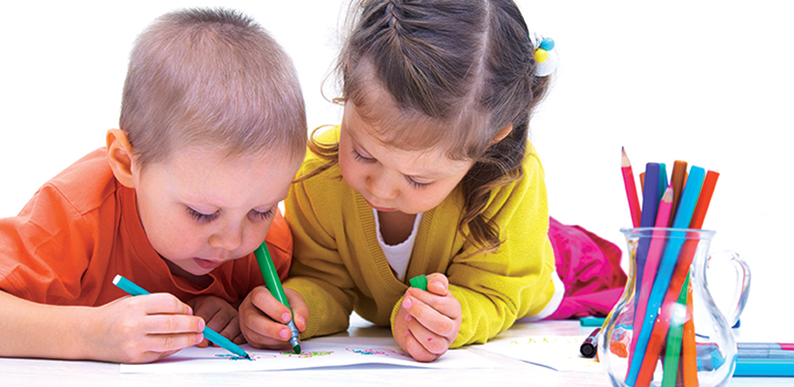

Выполнила: Князева Т.Б.

Группа «Подсолнушек»

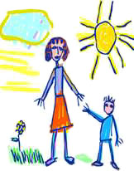
Способность к изобразительной деятельности зарождается в раннем возрасте и достигает наивысшего развития в дошкольном возрасте. Каждый ребенок на определенном отрезке жизни увлеченно рисует. Большинство специалистов считает, что детское рисование - это один из видов аналитико-синтетического мышления. Рисуя, ребенок как бы формирует объект или мысль заново, оформляя при помощи рисунка свое знание, изучая закономерности, касающиеся предметного и социального мира. Рисование, напрямую связанное со зрительным восприятием, моторной координацией, речью и мышлением, не просто способствует развитию каждой из этих функций, но и связывает их между собой.
В первые годы жизни ребенка важно развитие зрения и сенсомоторной координации. От хаотичного восприятия пространства ребенок переходит к усвоению таких понятий, как вертикаль и горизонталь. В 1-1,5 года малыш крепко зажимает карандаш в ладони и получает огромную радость от самого процесса.
В 2-3 года он начинает держать карандаш сверху, зажимая его в ладони. В этом возрасте он способен рисовать вертикальные линии, овалы, круги. В 3,5-4 года ребенок правильно держит карандаш и свободно манипулирует им. Он способен копировать пересекающиеся линии, соблюдая размеры и соотношение штрихов.
В этом возрасте дети рисуют прямые, изогнутые и спиралевидные линии, круги, треугольники, четырехугольники неправильной формы. Все это хаотично переплетается между собой. Технический уровень рисунков - низкий. Предметное изображение только намечается. Имеются геометризация, наслоение и совмещение фигур. Многие предметы на рисунках непонятны для окружающих, хотя дети вкладывают в них произвольное значение.
В возрасте 3-4 лет большинство детей изображают не предмет в целом, а наиболее важные, с их точки зрения, составные части. Например, человека они изображают в виде "головонога": прямо от головы отходят ноги. Цветные карандаши дети этого возраста чаще всего употребляют без назначения. Одни и те же фигуры и предметы раскрашены разными цветами "для красоты".
На 4-5 году жизни ребенок вступает в стадию схематического изображения. В этот период тематика рисунков богаче и уровень их технического исполнения несколько выше. Однако в некоторых случаях творчество детей мало отличается от работ предыдущей возрастной группы. Рисунки представлены в виде геометрических фигур, замкнутых или изолированных линий, беспорядочно расположенных по отношению друг к другу. Изображение малопонятно для зрителя. У большинства детей имеется предметное изображение. Рисунки понятны для окружающих, часто включают в себя несколько не совмещенных друг с другом предметов. Для этой группы характерно схематическое изображение. За отдельным исключением, эти рисунки представляют собой коллекцию или, точнее, набор разных предметов, чаще всего случайных, не объединенных между собой тематикой. Намечаются половые различия в тематике. У мальчиков преобладает военная тема, у девочек - бытовая (люди, дома, растения).
В 5 лет ребенок способен ограничить длину штриха, может скопировать квадрат и пытается писать буквы. При рисовании он начинает подбирать предметы в соответствии с замыслом темы и располагает их в такой взаимосвязи, что они составляют единый, целостный сюжет. В этом возрасте часто встречается обобщенная тематика ("Лето", "Зима", "Война" и т. д.). Центральный объект выделен, выдвинут на передний план, крупнее остальных и доминирует над ними.
Дети до 6 лет не признают пространственного изображения, они рисуют только вид сверху или спереди. Обучение при этом малоэффективно.
Обратите особое внимание на то, как сидит ваш ребенок. Он должен знать правила:
- сидеть прямо; - придерживать бумагу рукой, свободной от рисования;
- локти не должны быть прижаты к телу и тем более не должны висеть.
Родители должны подготовить для своего ребенка стол и стул по росту. Желательно, чтобы крышка парты или стола была наклонной. Так ваш малыш будет меньше уставать. Всегда обращайте внимание на то, на каком расстоянии от глаз находится бумага.
Как научить ребенка правильно держать ручку или карандаш? Положите перед ребенком карандаш перпендикулярно к телу (посередине линии), заточенным концом от ребенка. Щепотью (большим, указательным и средним пальцами) малыш должен взять за незаточенный конец карандаша и передвигать пальцы к другому концу скользящим движением, опираясь заточенным концом о поверхность стола. Пальцы правильно распределятся. Зафиксируйте внимание ребенка на этом и чаще напоминайте о правилах: как правильно сидеть, держать карандаш и как должна лежать бумага.
Обычно малыши очень крепко сжимают карандаш или ручку. Пальцы потеют и быстро устают. В этом случае нужно сделать упражнения на расслабление. Хорошо помогают научить ребенка расслаблять пальцы при письме занятия с красками. Когда ребенок работает с кистью, то он расслабляет пальцы, делая широкие мазки.

Упражнения на расслабление.
Напряженные мышцы "непослушны", плохо управляемы. Для того чтобы появилась возможность свободно и точно управлять ими, необходимо расслабить мышцы, снять с них напряжение. Дети могут почувствовать расслабление мышц только тогда, когда им сначала предлагают сильно сжать кулачки и долго подержать их в этом состоянии. А затем им предлагают их разжать (расслабить) и почувствовать это состояние. При этом не следует забывать, что напряжение должно быть кратковременным, а расслабление - длительным. У каждого ребенка должно сложиться своеобразное представление о расслаблении ("как кисель").
Упражнения
Кошка мышку цап!
Подержала, подержала.
Отпустила.
Мышка побежала,
Хвостиком махала -
До свиданья.
Пальчик о пальчик тихо бьем, (2 раза)
А потом в ладоши громко бьем,
Хлопаем в ладоши - бом. (3 раза)
Руки на коленях, кулачки сжаты,
Крепко напряжены, пальчики прижаты.
Пальчики сильней сжимаем.
Отпускаем, разжимаем.
Знайте, девочки и мальчики,
Отдыхают ваши пальчики.
"Кулачки". Сожми пальцы покрепче в кулачок (руки лежат на коленях), чтобы побелели косточки. Теперь расслабь руки.
Руки на коленях,
Кулачки сжаты.
Крепко, с напряженьем
Пальчики прижаты.
"Олени". Подними над головой скрещенные руки с широко расставленными пальцами ("рога"). Напряги руки, с силой раздвинь пальцы. Затем урони руки на колени, расслабься.
Посмотрите: мы - олени!
Рвется ветер нам навстречу!
Ветер стих.
Расправим плечи,
Руки снова на колени.
А теперь - немного лени.
"Штанга". Встань. Представь, что поднимаешь тяжелую штангу. Наклонись, "возьми" ее. Сожми кулаки. Медленно поднимай руки. Они напряжены. Тяжело! Подержи штангу. Бросай ее.
Мы готовимся к рекорду,
Будем заниматься спортом.
Штангу с пола поднимаем...
Крепко держим... и бросаем!
Наши мышцы не устали -
И еще послушней стали!
"Звонок". Руки полусогнуты, опора на локти. Встряхивай по очереди кисти рук.
Поглаживание. Разгладь лист бумаги ладонью правой руки, придерживая его левой рукой, и наоборот.
Постукивание. Постучи по столу расслабленной кистью правой, а потом левой руки.
Самой ранней стадией детского рисунка является стадия лишенных смысла штрихов. Это доизобразительный этап графической деятельности.
Первые каракули ребенка состоят из линий, направленных от себя, длинных, коротких, затем появляется движение к себе дуги. Следующий этап - замкнутые петлеобразные клубки, спиралеобразные линии, группы точек, овалы, окружности, круги. Для того чтобы вашему ребенку было интересно рисовать и его действия приобрели какую-то смысловую нагрузку, обыграйте его "рисунки". Как это сделать? Наши рисунки помогут решить эту задачу. Дальше фантазируйте сами.
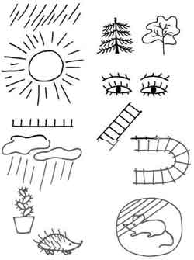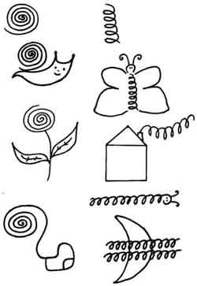

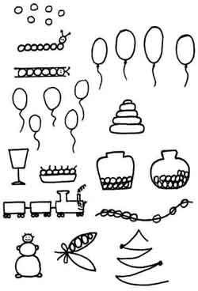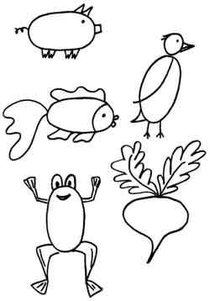

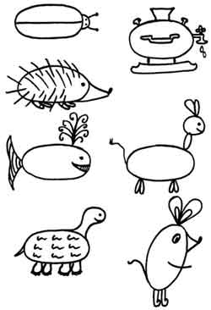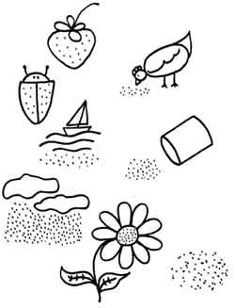

Очень рекомендуем самим сделать рамки Монтессори, которые имеют форму квадрата 14x14 см из жесткого материала (фанера, картон). Количество рамок - десять и больше. В каждой рамке вырезается геометрическая фигура: круг, овал, квадрат, прямоугольник, треугольник, пятиугольник, яйцо, четырехугольник с выпуклыми сторонами, треугольник с выпуклыми сторонами, равносторонняя трапеция и т. д. Кстати, этот материал поможет ребенку выучить и названия геометрических фигур. Но в данном случае наша задача - подготовить руку ребенка к письму.
Начинайте работать с рамками следующим образом: пусть ребенок обведет внутренний контур фигуры, т. е. "окошко" рамки. Попросите ребенка раскрасить контуры геометрической фигуры красками или карандашами. Следующий этап работы - штрихование - проведение параллельных линий внутри контура на расстоянии приблизительно 1 см друг от друга. Почему мы начинаем работать с рамкой? Внутренний контур рамки лучше фиксирует движение карандаша. Как только ребенок будет успешно справляться с этой задачей, проделайте те же операции, но уже со вкладышем.
Следующее задание: обвести двойным контуром вкладыши. Для того чтобы однообразная работа не утомила малыша, пофантазируйте и составьте, например, узоры из этих геометрических фигур и красиво их раскрасьте вместе с ним. Штриховать можно не только геометрические контуры, но и "мышонка в норке", и "самолет".
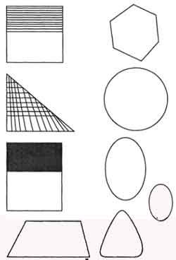

Следующее упражнение доставит вам и вашему ребенку много веселых минут. Попросите его обвести карандашом контуры своей руки. Дальше ваша фантазия позволит превратить эти контуры в веселые рисунки: в осьминога, ежа, птицу с большим клювом, клоуна, рыбу, солнце и т. д. Пусть малыш раскрасит эти рисунки.

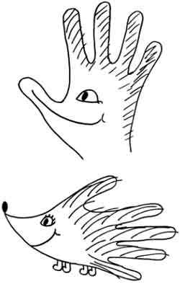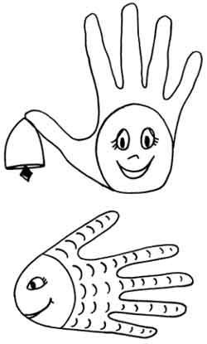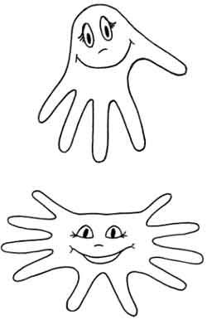

Предлагаем упражнения, способствующие развитию координации движений, зрительного восприятия, способности копировать, что очень пригодится в школе:
- нарисуй второй берег реки;
- другую сторону дороги;
- радугу;
- "бордюры".
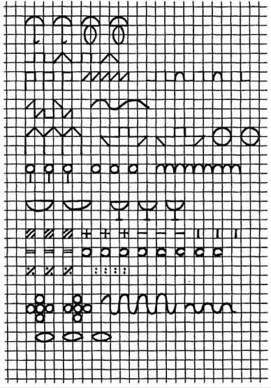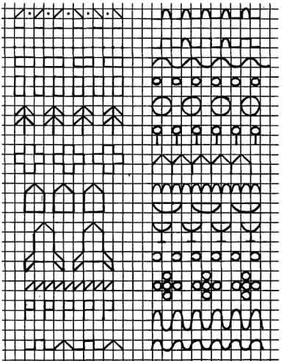

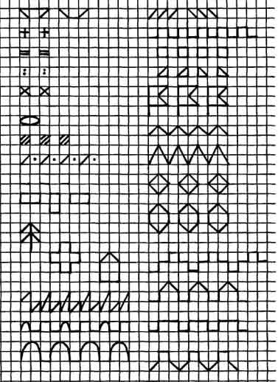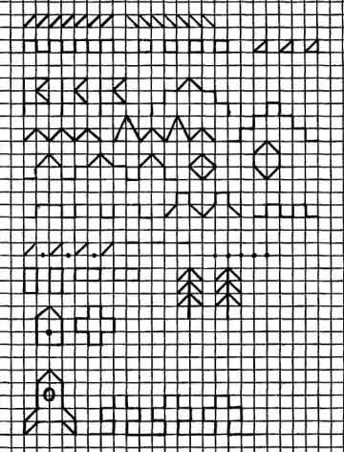

Ребенку очень хочется нарисовать что-нибудь "настоящее". Помогите ему, наметив контуры будущего рисунка точками. Если вы уже начали изучать буквы, то нарисуйте их крупными, печатными. Пусть маленький ученик проведет внутренний или внешний контур.
Пора переходить к изображению кругов и овалов. Начинайте работать на нелинованной бумаге. Естественно, фигуры в первое время будут далеки от идеала, что будет расстраивать маленького художника. Для того чтобы ободрить его, необходимо опять призвать на помощь свою фантазию. Из кружочков получатся замечательная сороконожка, воздушные шары, бусы, мороженое в вазочке, яблоки на блюде, колеса у поезда, снежная баба, помидоры в корзине и в банке и т. д. Когда ребенок сможет рисовать одинаковые круги любого размера, нужно будет перейти к линованной бумаге (изобразить, например, сороконожку в норке). Что получается из овалов, видно на наших рисунках (см. рисунке выше).
Для того чтобы ребенок более точно изображал различные предметы, нарисуйте ему только половину предмета, а вторую он дорисует сам. Чтобы ему было легче ориентироваться, проведите вертикальную осевую линию. Начните с рисунков овощей и фруктов. Нам кажется, что это самое простое задание из этой серии. Гораздо труднее будет копировать половинки геометрических фигур или произвольных геометрических композиций.
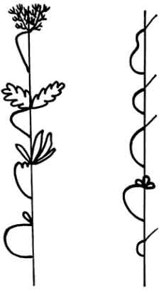

Не забудьте провести специальное занятие, на котором будущий ученик определит, где находятся правый верхний и нижний, левый верхний и нижний углы, середина листа.
Специалисты Эстетического центра Академии наук РФ предлагают упражнения для подготовки руки к письму.

Ребенок рисует траекторию полета снаряда. Траекторию можно нарисовать и таким образом.
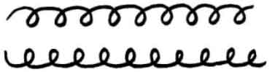

Автор предлагает в качестве упражнений росчерки, сопровождающиеся небольшими стишками. Лучше рисовать мокрой тряпочкой на доске, чтобы можно было сразу стереть неправильный рисунок.

